Unidade 06. O refraneiro U01

Nome: _____________________ Curso: __ Data: ______

Técnicas de estudo
1. Observa e le con atención as palabra definidas e relaciona as abreviaturas e o seu significado.
adx. • • feminino
s. • • verbo
v. • • adxectivo
m. • • substantivo
f. • • masculino
Unidade 06. O refraneiro

Nome: _____________________ Curso: __ Data: ______

Técnicas de estudo
2. Coa axuda da páxina do dicionario relaciona.
feminista •
fémur • • adxectivo
fenomenal • • verbo
fender • • substantivo
fermoso •

3. Que significa a palabra fendeu nesta oración? Búscao na páxina do dicionario.

O meu pai fendeu toda a leña que había no alpendre.

• Como aparece a palabra fendeu no dicionario? Marca.

fendeu fender fendería

Unidade 06. O refraneiro

Nome: _____________________ Curso: __ Data: ______

Coñecemento da lingua
4. Copia os grupos de palabras que conteñan demostrativos e sublíñaos.
O mes pasado Este gato gris Miña familia
Esa noite estrelada Aquela árbore O meu caderno
________________________________________________________________________________________________________________________________________________________________________________________________________________________________________________
5. Subliña os determinantes demostrativos destas oracións e marca a distancia que indica.
Tráeme ese plátano. Preto Nin preto nin lonxe Lonxe
Recolle aquela mesa. Preto Nin preto nin lonxe Lonxe
Esta saia é miña. Preto Nin preto nin lonxe Lonxe
Este vaso ten auga Preto Nin preto nin lonxe Lonxe

Unidade 06. O refraneiro

Nome: _____________________ Curso: __ Data: ______

Coñecemento da lingua

6. Elixe o determinante demostrativo axeitado.
• ___________ (aquela/esta) rapaza de alí é a miña irmá.
• Queres probar ___________ (este/ese) anel que levo?

7. Escribe o nome das ilustracións.
bufanda buril
bulbo busto burbulla

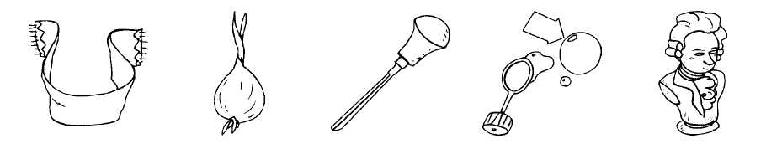

Unidade 06. O refraneiro

Nome: _____________________ Curso: __ Data: ______

Expresión escrita
8. Le o texto e contesta as preguntas.
Eu son Xavier, teño oito anos acabados de facer. Son o máis alto da clase de 3.º e máis ben regordiño. A miña cara é redonda, teño os ollos azuis e o cabelo louro, liso e curto. Hai tres anos que levo lentes.
Sempre que podo levo pantalóns vaqueiros, xerseis e suadoiro, calzo sempre zapatos. O meu pasatempo favorito é ler cómics e contos de fantasía. Os meus amigos din que son moi ledo porque sempre estou rindo e contando historias divertidas.
O nome do protagonista:
O seu corpo:
O cabelo:
Os ollos:
A súa roupa:
As súas afeccións:
Como é:

